商业计划书
基于新型机器人关节的机器人系统开发
Syringa Robotics INC.，Baltimore, Maryland, USA
May 11, 2017

- 执行摘要

Syringa Robotics Inc.(SRI) 是在美国马里兰州注册的专注于新型机器人系统开发的技术公司。SRI意识到应用机器人的目的是为了代替人工的繁重单调的劳动和节省成本， 机器人简单， 便宜和简易耐用。 基于这样的理念，SRI开发了颠覆性的机器人关节技术， 并以此关节技术设计了低造价高功能的新型机器人系统。 SRI正在寻求投资来尽快实现新技术的商品化， SRI相信这种机器人的出现会改变传统工业机器人的市场面貌，改变机器人市场的结构并把机器人的使用范围推广到更加广泛的传统领域（例如垃圾收集， 处理和建筑业等）。

本计划书所涉及的机器人限于在制造业应用的具有5个或者6个自由度的工业机械臂。

1.1项目简介：新型低价的机器人关节和机器人系统的开发

目前应用最为广泛的工业机器人的本体构造是由关节和一系列杆件串联而成。这种机器人的进一步的推广却受到了机器人成本， 负载能力和精度（和刚度）的影响：

- 机器人关节的精密减速器的居高不下的价格的高昂价格给企业造成了极大的成本压力，严重削弱了企业的利润， 限制了中国机器人产业的健康发展。
- 机器人的串联结构降低了机器人的顶端刚度， 降低了定位和重复精度， 同时也削弱了机器人的承载能力。

SRI坚信机器人既然是用来完成人工不愿意从事的危险，单调和艰苦的工作，它就不应该是价格昂贵，应用困难的高技术，而应该是任何工业和服务业所应该用得起的。为了进一步普及和推广机器人技术的应用，缩短机器人技术的成本回收期，SRI在长期的开发性研究的基础上，发明了一种低成本，高刚度和精度的新型机械臂。这种革命性的机器人新技术足以颠覆现有的机器人技术和商业市场，大大地拓宽机器人技术的应用空间，促进生产力的提高和发展。

SRI的技术包含两个方面: 机器人关节技术和机器人系统技术。关节技术既是新型的机器人系统的基础部件，又可以单独被开发和商业化。机器人系统是机器人关节的增值应用。SRI的革命性的技术贯穿了机器人技术的部件和系统层面。无论是关节技术还是系统技术，他们都为SRI的颠覆性的机器人产品提供了坚持的独特的技术支持。

SRI的新型关节扬弃了了传统关节的伺服电机+减速器结构，而是采用了伺服电机和一套变速机构的组合。相对于传统的机器人关节， 这种新的关节具有结构简单，刚度高并且能够实现关节和机器人机体的一体化。 更与传统的伺服电机减速器关节不同的是，新型关节里面的减速机构的减速比是变化的，与减速机输出端的转动角度有关系。这种变化减速比是一种非常可贵的特性。通过适当的载荷匹配设计，可以把变速器输出端的转速和载荷力矩联系起来以实现等功率输出，从而实现整个控制过程中，伺服电机的最大功率输出。

新设计的机器人关节将会更加节能和环保。由于减速是有一整套机构所实现，减速机构里边有足够的空间安装各种蓄能元件。势能和弹性能量的相互转换极大的减小了伺服电机的功率输出。

在新型的机器人关节的基础上, SRI开发了一种具有新型结构的工业机器人。由于新型关节的独特的运动学特性，基于这种新关节的机器人具有造价低廉，运动灵活，工作空间大的特点。除了良好的运动学性能以外。SRI发明的机器人也具有非常好的刚度, 受力性能和负载能力. SRI 机器人系统的核心技术是独特的串联并联混合机构。

在机器人运动结构的设计方面，SRI第一次实现并联机构和串联机构的有机融合。借助于SRI所提出的串联并联混合机构，新型机器人就可以同时具有串联机构的灵活性和并联机构的高刚度。 除此以外，串联并联混合机构使机器人作动器的位置和姿态实现了运动学和静力学上的解耦。

位置和姿态的解耦不仅有非常重要的学术的意义，而且具有非常实际的商业价值。作动器的位置和姿态的运动学解耦使机器人作动器位置和姿态的单独规划和解藕控制成为可能， 从而大大地简化了机器人逆运动学的算法和控制器的设计。

在力和力矩的传递方面，具有串联并联混合结构的机器人也充分利用了串联和并联机构的特性。 机构中的并联部分承担了负责顶端作动器的姿态控制和机构各个部件重力对各个关节所产生的不做功的衍生力矩，并把它们直接传递地面上。 机器人机构的有效运动和力的传递是由串联机构实现。由于控制姿态和克服重力的力矩有并联机构来承受，关节对于电机的功率和力矩要求会显著减小。
对于同样负载，SRI提出的新型机器人或者可以使用更小的电机，或者在同样电机的情况下，以更快的速度运行 或者在同样的速度下承载更大的载荷。

1.2 已经开发的技术

SRI 目前已经开发了3种新型的机器人关节。 SRI的机器人关节有三个部分组成： 伺服电机，减速器机构和控制系统。 其中伺服电机与减速器机构紧密地在结构上和功能上连结一起， 电机输出和关节输出的关系由专门开发的算法确定，嵌入了这种算法的控制系统能够有效地控制了机器人关节的运动。 根据形状和功能，SRI开发的机器人关节分成两种：三叶草型和太极眼型。每一种关节的结构以及电机和减速器的集成方式各尽不同，有不同的性能和使用环境。

关节的名字是来自他们的拓扑结构形状的启发。三叶草型关节适合于用在离机器人底座近，受力大和空间富裕的驱动自由度，太极眼型关节将为机器人末端腕关节提供了有力和灵巧的运动。

每一（种）个关节都是模块化设计， 所以可以想搭积木一样搭起工业机器人。

相对于传统的机器人关节减速器， SRI开发的减速器尽管结构简单， 但是其输入和输出关系是非线性的。 机器人关节结构的简化和成本的降低是以机器人各个部件之间的更复杂的关系获得的。 但是这种复杂的关系完全可以采用专用的数学方法来解决， 增加的仅仅是对现代计算机中央处理器（CPU）根本没有多少影响的一点计算负担。SRI通过颠覆性的设计和嵌入在控制软件里面的专用快速运动算法成功地降低了机器人关节和本体系统的成本。

这种用软件来代替硬件， 用智能算法和控制来代替昂贵的硬件实现的方法是实现低成本高性能机器人的主要方法和思路。

1.2 1三叶草型机器人关节
关键技术：这是一个由伺服电机和呈三叶草形状的减速器组成， 并有带有专用算法的控制系统集成在一起。 输出是由绕同一轴的转动实现的。
应用范围： 这种关节的特点是关节的轴向尺寸小，体积向径向延伸。 可以用在径向空间没有限制的机器人的臂和肘关节上。
市场分析：减速器的成本是现有RV减速器的十分之一。这种关节可以单独作为商品推向市场， 用来代替现有机器人弯和肘上的现有关节（图1）。
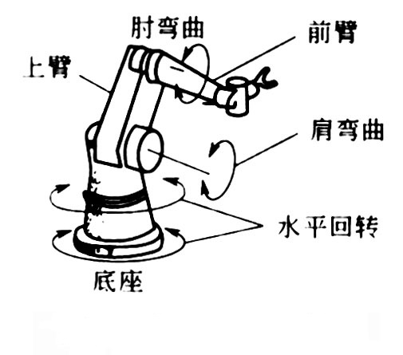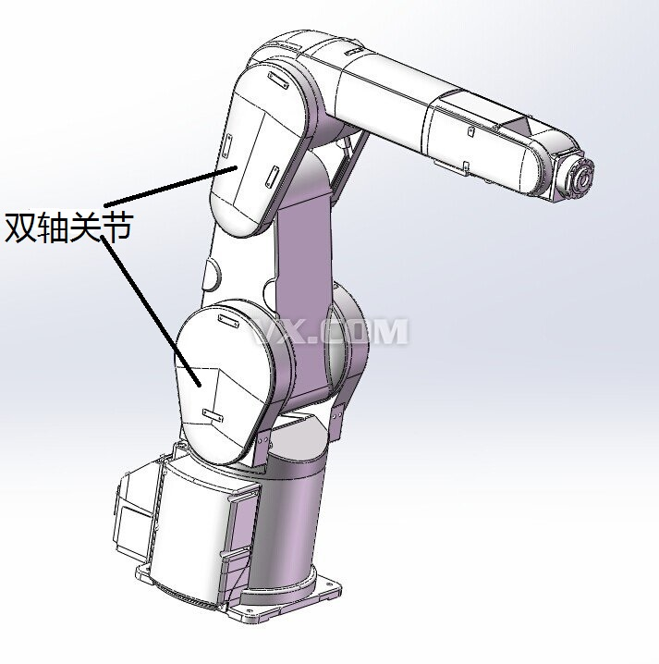

图1， 具有不同型式关节的工业机器人
1.2.2 太极眼型机器人关节
关键技术：这是一个由伺服电机和具有两个平行但是不同心的输出转轴的减速器组成， 并有带有专用算法的控制系统集成在一起。两个输出转轴的转动是相互关联的， 驱动机器人关节的运动是有两个转轴的复合运动组成。这种关节由于有两个输出轴心存在，与太极图相像， 这是这种关节名字的来源。

由于这种关节的两个输出轴之间的有距离， 它已经不是传统意义上的关节， 而是关节和机器人杆件的组合， 减速器和伺服电机成为杆件的一部分。 所以作为关节和杆件的组合，太极眼型机器人关节是非常紧凑的。 所以它可以被用在机器人末端的驱动上。

市场分析： 这种关节可以代替现在市场上工业机器人上的具有两个输出轴的关节（图1）。充分利用这种造价低廉的关节而实现灵巧运动特性而设计的机器人会冲击现有的市场。

。

1.2.3基于新型机器人关节的新型机器人系统
关键技术： 一个工业机器人上的各个关节对末端运动和力的贡献不同， 但是现在的机器人的关节的型式却都是大同小异, 每个关节都有冗余性能不能发挥出来。 本计划所提出的新的机器人就是基于本计划所开发的三种低成本的又没有冗余性能的机器人关节来实现机器人的功能要求。

正如本文前面所讲的，这种新型机器人的特点是其独特的串联并联混合机构。这种机构的实现是基于SRI的独特的机器人关节技术。这种机构的采用使机器人的运动学反问题简单化并降低关节的驱动力矩要求和控制要求。

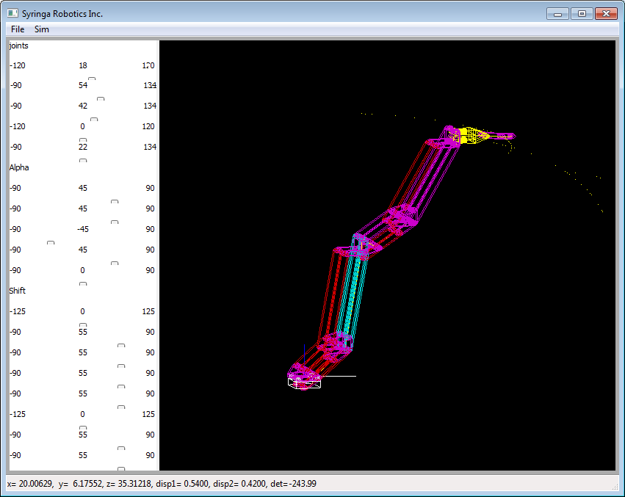

图1。 SRI机器人机构示意图

、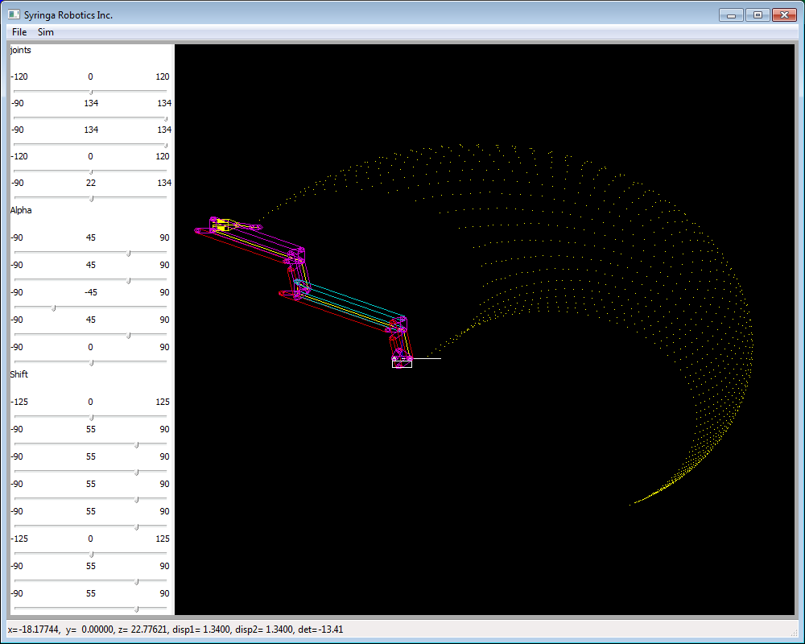

图 2， SRI机器人工作空间示意图

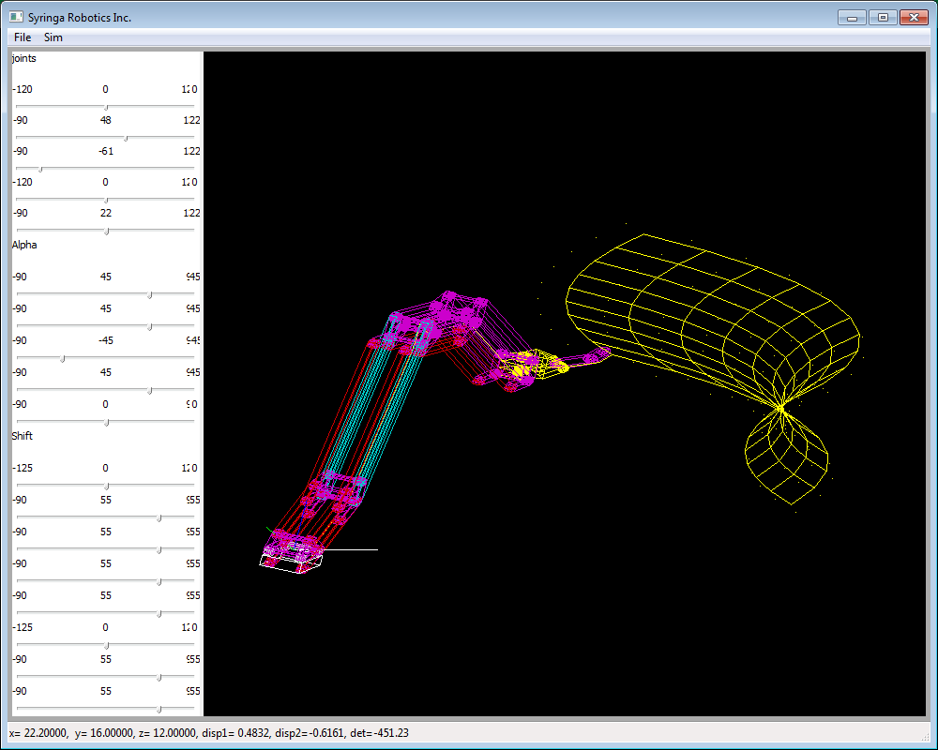

图3， SRI机器人的顶端作动器加工一马鞍形曲面

- 市场分析和盈利模式

关于工业机器人的市场的分析和预测的报告有许多。 由于视角不同， 面对的市场不同， 采用的数据不同和方法不同， 对市场的预测众说纷纭， 莫衷一是。 但是有一点就是， 他们都同意这个市场巨大， 而且正在膨胀。 鉴于这样的信息众多， SRI在这里只引用波士顿咨询公司（Boston Consulting Inc,）的预测。 在2014年， 世界范围内的机器人安装数是20万台， 到2015年， 年安装量会达到50万到70万台. 而来自中国的报告的预测显示中国机器人的增长率要远高于波士顿咨询公司预测的增长率。

波士顿咨询公司的预测都是根据目前的机器人的价格和十年的价格连续缩减率22%来判定的。如果在这个期间机器人的价格产生落崖式的下降， 其带来的市场能量可以使机器人的安装数可以产生雪崩式的扩张， 远远超过预测机器人的安装数。

SRI所开发的关节技术和以及以此为关节部件的高性能低成本机器人系统将会是机器人市场雪崩式扩展的催化剂和膨胀元素。 而SRI机器人所带来的层叠连锁效应将会引起处于产业链低级的机器人和机器人部件产业的进一步扩展。

SRI将会以颠覆式的方式进入机器人关节和机器人系统市场。在推出机器人整体的产品以前， SRI将集中精力推销三种型式的机器人关节。 这些针对机器人不同关节性能要求而专门设计的关节不仅价格低廉，机械电机控制功能高度集成， 而且在性能上满足机器人的要求而没有冗余功能。 这些关节不仅可以用到机器人上， 而且可以用在其他需要精密主动控制的通用机械上面， 比如工程机械。

SRI所寄予希望的盈利模式是进入机器人系统的市场。 采用自己开发的机器人关节技术， SRI将推出一系列工业机器人： 从实验室用的小型精密机器人， 生产线上的装配， 喷漆和焊接机器人， 到锻造和铸造车间的高强度机器人。 SRI也会采用颠覆式的形式进入机器人本体和系统市场： 用低成本实现市场所需要的功能的形式进入机器人本体高端市场， 在突破高端市场以后， 进一步在功能上和质量上提升， 以巩固和扩展市场份额。

- 目前的工作和近期目标

SRI目前已经完成料两种机器人关节和机器人系统的运动学和静力学验证。 验证证实了基于SRI新型关节技术的机器人有大的工作空间和足够的灵活度。 为了取得更加精确和有说服力的数据，SRI正在使用多体动力学仿真软件ＭＳＣ。ＡＤＡＭＳ进行进一步的高仿真度的模拟，以显示传统的串联机构机器人和ＳＲＩ的串联并联混合机构机器人的在以下方面的区别：

a 对伺服电机驱动功率和力矩的要求
b 机器人顶端刚度以及重复精度

SRI目前正在为其开发的技术申请专利。同时也积极寻求国内外的各种投资和资助机会。

4.0 ＳＲＩ机器人系统的边际效应

SRI是一家在美国成立的技术企业， 它将在中国成立研发基地和生产基地， 并尽量采用中国的本土材料，部件和器件。 由于ＳＲＩ机器人系统的革命性的颠覆技术，在实现同样性能（载荷，速度和精度）要求的条件下，ＳＲＩ机器人系统对部件的性能要求会比传统机器人的要求低，这就为国内的部分部件生产商获得了难得的喘息空间并借此机会提高产业。 ＳＲＩ机器人所带来的边际效应将会影响到以下产业：

- 伺服电机和控制系统
B 精密运动传动元件（精密导轨，滚珠丝杠）
c. 高级运动传动元件－行星滚柱螺旋传动

ＳＲＩ所带来的投资机会不仅限于机器人本身，而且能够延伸到整个产业链。

５.0 结束语

ＳＲＩ将会抑制致力于新型机器人技术的开发和推广。ＳＲＩ相信技术的相通性。机器人的技术和其他行业的技术的差别很大程度是应用环境的不同，而其技术内涵是一样的。我们相信我们的机器人机构技术将会在工程机械，建筑机械和其他有可操控的位置机构的机械上得到同样广泛的应用。

